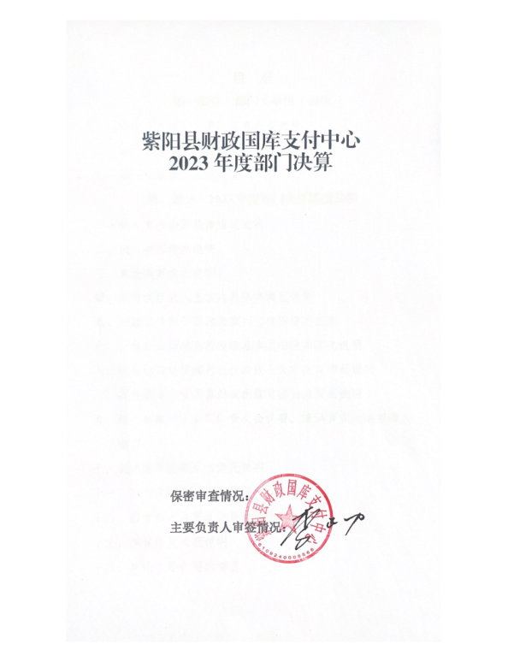

目 录

第一部分 部门（单位）概况

一、部门（单位）主要职责及内设机构

二、部门决算单位构成

三、部门（单位）人员情况

第二部分 2023年度部门决算情况说明

一、收入支出决算总体情况说明

二、收入决算情况说明

三、支出决算情况说明

四、财政拨款收入支出决算总体情况说明

五、一般公共预算财政拨款支出决算情况说明

六、一般公共预算财政拨款基本支出决算情况说明

七、政府性基金预算财政拨款收入支出决算情况说明

八、国有资本经营预算财政拨款支出决算情况说明

九、财政拨款“三公”经费及会议费、培训费支出决算情况说明

十、机关运行经费支出情况说明

十一、政府采购支出情况说明

十二、国有资产占用及购置情况说明

十三、预算绩效情况说明

十四、其他需要说明的情况

第三部分 2023年度部门决算表

一、收入支出决算总表

二、收入决算表

三、支出决算表

四、财政拨款收入支出决算总表

五、一般公共预算财政拨款支出决算表

六、一般公共预算财政拨款基本支出决算表

七、政府性基金预算财政拨款收入支出决算表

八、国有资本经营预算财政拨款支出决算表

九、财政拨款“三公”经费及会议费、培训费支出决算表

第四部分 专业名词解释

第五部分 附 件

第一部分 部门（单位）概况

一、部门（单位）主要职责及机构设置

（一）主要职责

1.参与推行国库集中支付制度；积极配合完成了全县的国库集中支付系统改革工作，国库集中支付涉及全县459个机构，6 家银行，使用 2 个不同的软件系统对其资金进行支付，是紫阳县财政局国库股的工作延伸，也是单位与单位之间、单位与个人之间的完全纽带。

2.参与管理财政零余额账户；

3.承担受理和审核预算单位财政直接支付申请，办理财政资金直接支付业务工作；

4.承担下达预算单位财政授权支付额度，办理授权支付业务工作；

5.配合做好与银行的清算和会计核算工作；

6.承担与财政总预算会计、代理银行、预算单位进行对账，编报支付信息等工作；

7. 承办县财政局交办的其他工作。

（二）内设机构

本部门属于财政局下属预算单位，无内设股室和其他机构。属于全额拨款的事业单位。本部门事业编制20名，设主任 1 名。本部门为公益一类事业单位。

二、部门决算单位构成

本单位作为紫阳县财政局二级预算单位，编制2023年度部门决算。

三、部门（单位）人员情况

截至2023年底，本部门（单位）人员编制20人，其中行政编制0人、事业编制20人；实有人员20人，其中行政0人、事业20人。单位管理的离退休人员1人。

第二部分 2023年度部门决算情况说明

一、收入支出决算总体情况说明

2023年度收入总计、支出总计均为254.58万元，与上年相比收入总计、支出总计增加28.2万元，增长12.46%。主要是住房公积金和网络运转维护费收支增加。

二、收入决算情况说明

2023年度本年收入合计254.58万元，其中：财政拨款收入254.58万元，占100%；

三、支出决算情况说明

2023年度本年支出合计254.58万元，其中：基本支出225.58万元，占88.61%；项目支出29万元，占11.39%；

四、财政拨款收入支出决算总体情况说明

2023年度财政拨款收入总计、支出总计均为254.58元，与上年相比收入总计、支出总计增加28.2万元，增长12.46%。主要原因是住房公积金和网络运转维护费收支增加。

五、一般公共预算财政拨款支出决算情况说明

2023年度一般公共预算财政拨款支出年初预算246.23万元，支出决算254.58万元，完成年初预算的103.39%，占本年支出合计的100%。与上年相比，财政拨款支出增加28.2万元，增长12.46%。主要原因是住房公积金和网络运转维护费收支增加。

按照政府功能分类科目，其中：

**1.一般公共服务支出（类）财政事务（款）事业运行（项）**。

年初预算166.85万元，支出决算193.36万元，完成年初预算的115.88%。决算数大于年初预算数的主要原因是在职人员公积金配套和在职人员基础性绩效调整以及工资基数调整。

**2.一般公共服务支出（类）财政事务（款）财政国库业务（项）**。

年初预算29万元，支出决算29万元，完成年初预算的100%。决算数与年初预算数持平。

**3.一般公共服务支出（类）财政事务（款）机关事业单位基本养老保险缴费支出（项）。**

年初预算22.38万元，支出决算22.63万元，完成年初预算的98.89%，决算数大于年初预算数的主要原因是在职人员工资基数提高，养老保险核算基数同步提高，养老保险配套缴费相应提高。

**4.一般公共服务支出（类）财政事务（款）机关事业单位职业年金缴费支出（项）。**

年初无预算，支出决算10.73万元，完成年初预算的0%，决算数大于年初预算数的主要原因是退休职工及工作调动职工工作期间的职业年金纪实。

**5.一般公共服务支出（类）财政事务（款）事业单位医疗（项）。**

年初预算11.03万元，支出决算9.43万元，完成年初预算的85.49%，决算数小于年初预算数的主要原因是退休职工及工作调动职工人员增加，医疗保险缴费减少。

**6.一般公共服务支出（类）财政事务（款）住房公积金（项）。**

年初预算16.97万元，支出决算18.45万元，完成年初预算的100%，决算数大于年初预算数的主要原因是在职人员工资基数提高，住房公积金基数同步提高，住房公积金配套缴费相应提高。

六、一般公共预算财政拨款基本支出决算情况说明

2023年度一般公共预算财政拨款基本支出225.58万元，包括人员经费和公用经费。其中：

（一）**人员经费214.74**万元，主要包括：基本工资、津贴补贴、奖金、绩效工资、机关事业单位基本养老保险缴费、职业年金缴费、职工基本医疗保险缴费、其他社会保障缴费、住房公积金。

（二）**公用经费10.85**万元，主要包括：办公费、邮电费、差旅费、维修（护）费、公务接待费、委托业务费、工会经费、其他商品和服务支出。

七、政府性基金预算财政拨款收入支出决算情况说明

本单位2023年度无政府性基金预算财政拨款收支，已公开空表。

八、国有资本经营预算财政拨款支出决算情况说明

本单位2023年度无国有资本经营预算财政拨款收支，已公开空表。

九、财政拨款“三公”经费及会议费、培训费支出决算情况说明

（一）“三公”经费支出决算情况说明

2023年度财政拨款安排“三公”经费支出预算1.08万元，支出决算0.046万元，完成预算的4.2%。决算数小于预算数的主要原因是当年只有一次公务接待。决算数较上年增加的主要原因是上年无公务接待费。

1.因公出国（境）费支出情况说明

本年度无财政拨款因公出国（境）费支出。

2.公务用车购置费支出情况说明

本年度无财政拨款公务用车购置费支出。

3.公务用车运行维护费支出情况说明

本年度无财政拨款公务用车运行维护费支出。

4.公务接待费支出情况说明

2023年度财政拨款安排公务接待预算1.08万元，支出决算0.046万元，完成预算的4.2%，决算数较预算数减少1.034万元，主要原因是年只有一次公务接待。其中：

**国内公务接待**支出0.046万元。主要是本单位与上级单位交流工作、接受上级部门工作检查指导发生的接待支出。共接待上级来访团组1个，来宾4人次。

（二）培训费支出情况说明

本年度无财政拨款培训费支出。

（三）会议费支出情况说明

本年度无财政拨款会议费支出。

十、机关运行经费支出情况说明

本单位2023年度无机关运行经费支出。

十一、政府采购支出情况说明

本单位2023年度无政府采购事项。

十二、国有资产占用及购置情况说明

本单位2023年度无国有资产占用及购置。

十三、预算绩效情况说明

（一）预算绩效管理工作开展情况说明

据预算绩效管理要求，本单位组织开展了2023年度部门整体支出绩效自评工作，从评价情况来看本单位积极推进预算绩效管理改革工作，建立了绩效管制度体系，严格按照财政局出台的绩效管理制度执行；完善了绩效管理工作机制，人员经费按人员制度标准执行，公用经费严格按照相关制度和流程执行，大型支出由财政局党组会议决定，正常支出由经办人审核，领导签字才能发放或报销；明确了绩效管理职能，本单位编制 20 人，实有人数20 人，其职能职责：1.参与推行国库集中支付制度；积极配合完成了全县的国库集中支付系统改革工作，国库集中支付涉及全县459个机构，6 家银行，使用 2 个不同的软件系统对其资金进行支付，是紫阳县财政局国库股的工作延伸，也是单位与单位之间、单位与个人之间的完全纽带。2.参与管理财政零余额账户；3.承担受理和审核预算单位财政直接支付申请，办理财政资金直接支付业务工作；4.承担下达预算单位财政授权支付额度，办理授权支付 业务工作；5.配合做好与银行的清算和会计核算工作；6.承担与财政总预算会计、代理银行、预算单位进行对账，编报支付信息等工作； 7.承办县财政局交办的其他工作。

本单位属于财政局下属预算单位，无内设股室和其他机构。属于全额拨款的财政补助事业单位。

组织开展 2022 年度部门整体支出绩效自评工作，从评价情况来看，人员工资全面发放，单位办公正常运转。

（二）部门整体支出绩效自评结果

根据年度设定的绩效目标，部门整体支出自评得分95，全年预算数246.23万元，执行数254.58万元，完成预算的103.39%。本年度本部门总体运行情况及取得的成绩：人员工资正常发放，单位办公正常运转，办理财政资金直接支付业务工作。发现的问题及原因：暂时未发现问题。下一步改进措施：按照职15能职责，继续做好资金管理，严肃财经纪律，不断提升业务水平。

|  |  |  |  |  |  |  |  |  |  |  |  |  |  |
| --- | --- | --- | --- | --- | --- | --- | --- | --- | --- | --- | --- | --- | --- |
| 财政国库支付中心部门整体支出绩效自评表 | | | | | | | | | | | | | |
| （2023年度） | | | | | | | | | | | | | |
| 部门（单位）名称 | | | 紫阳县财政国库支付中心 | | | | | | | | | | |
| 年度主要任务完成情况 | 任务名称 | 主要内容 | 完成情况 | 全年预算数（万元） | | | 全年执行数（万元） | | | 分值 | 执行率 | | 得分 |
| 总额 | 财政拨款 | 其他资金 | 总额 | 财政拨款 | 其他资金 |
| 任务1 | 基本支出 | 全面完成 | 217.23 | 217.23 |  | 225.58 | 225.58 |  | — | 103.84% | | — |
| 任务2 | 项目支出 | 全面完成 | 29 | 29 |  | 29 | 29 |  | — | 100% | | — |
|  |  |  |  |  |  |  |  |  | — |  | | — |
| …… |  |  |  |  |  |  |  |  | — |  | | — |
| 金额合计 | | |  |  |  |  |  |  | 10 |  | |  |
| 年度总体目标完成情况 | 预期目标（年初设定） | | | | | | 目标实际完成情况 | | | | | | |
| 目标1：管理单位经费，严控财政支出，提高资金使用效率；  目标2：完成县财政局交办的其他工作  目标3: 办理财政资金直接支付业务工作。 | | | | | | 目标1完成情况：已完成；  目标2完成情况：已完成；  目标3完成情况：已完成； | | | | | | |
| 年度绩效指标完成情况 | 一级指标 | 二级指标 | 指标内容 | | | 年度指标值 | | 实际完成值 | | 分值 | | 得分 | |
| 产出指标  （50分） | 数量指标 | 开展国库集中支付正常工作；开展国库集中支付全县上系统单位网络运营费；开展县级包村任务所需的运行费。 | | | 国库集中支付办公费 0.58 万元；网络运行费29万元；包村书记生活补助差旅 4.15 万元。 | |  | | 25 | | 25 | |
| 质量指标 | 加强国库集中支付正常运行；加强支付中心组织建设 | | | 促进支付中心职能作用更好挥 ；加强支付中心自身建设 | |  | | 25 | | 25 | |
| 时效指标 | …… | | |  | |  | |  | |  | |
| 成本指标 | …… | | |  | |  | |  | |  | |
| 效益指标（30分） | 经济效益指标 | 开展国库集中支付正常工作；开展国库集中支付全县上系统单位网络运营费；开展县级包村任务所需的运行费能够有效提高支付中心工作效率；可以保障保村工作的后勤保障，促进包村工作完成的更 好 | | | 开展国库集中支付正常工作；开展国库集中支付全县上系统单位网络运营费；开展县级包村任务所需的运行费能够有效提高支付中心工作效率；可以保障保村工作的后勤保障，促进包村工作完成的更 好 | |  | | 20 | | 20 | |
| 社会效益指标 | …… | | |  | |  | |  | |  | |
| 生态效益指标 | …… | | |  | |  | |  | |  | |
| 可持续影响指标 | 开展国库集中支付正常工作；开展国库集中支付全县上系统单位网络运营费；开展县级包村任务所需的运行费能够有效提高支付中心工作效率；；可以保障保村工作的勤保障，促进包村工作完成的更 好更快 | | | 开展国库集中支付正常工作；开展国库集中支付全县上系统单位网络运营费；开展县级包村任务所需的运行费能够有效提高支付中心工作效率；；可以保障保村工作的勤保障，促进包村工作完成的更 好更快 | |  | | 10 | | 7 | |
| 满意度  指标  （10分） | 服务对象满意度指标 | 服务对象满意度 达到 90%以上 | | | 服务对象满意度 达到 90%以上 | |  | | 20 | | 18 | |
| 总分 | | | | | | | | | | 100 | | **95** | |

（三）项目绩效自评结果

本单位2023年度不单独填写绩效自评表。

（四）专项资金绩效自评结果

单位不主管专项资金

（五）部门重点评价项目绩效评价结果

无重点评价项目

（六）财政重点评价项目绩效评价结果

无财政重点评价项目

十四、其他需要说明的情况

本单位2023年度无其他需要说明的情况。

第三部分 2023年度部门决算表



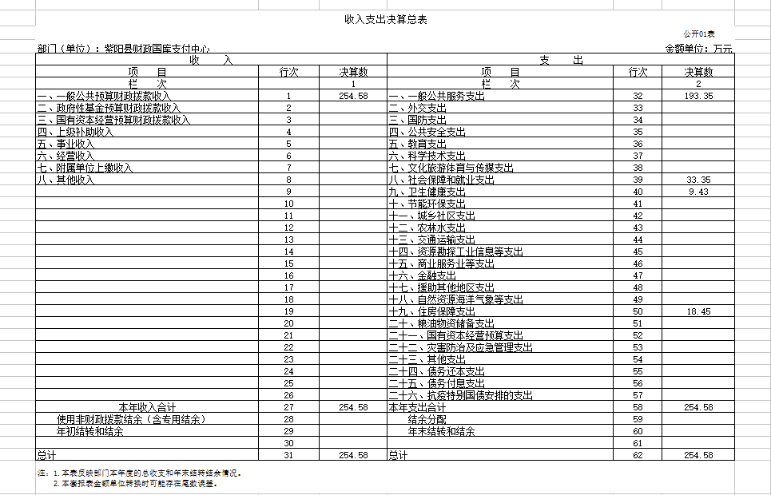

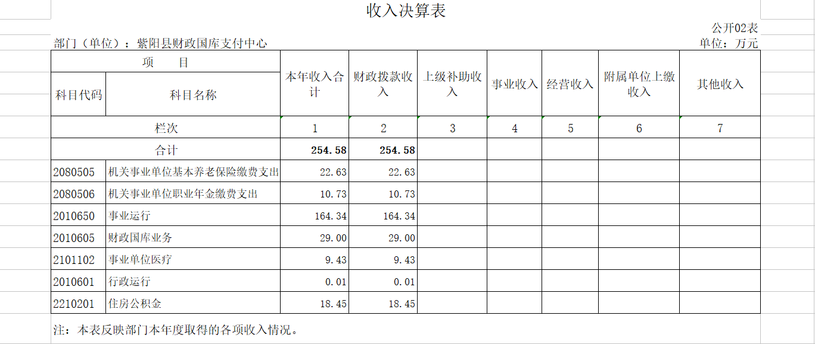

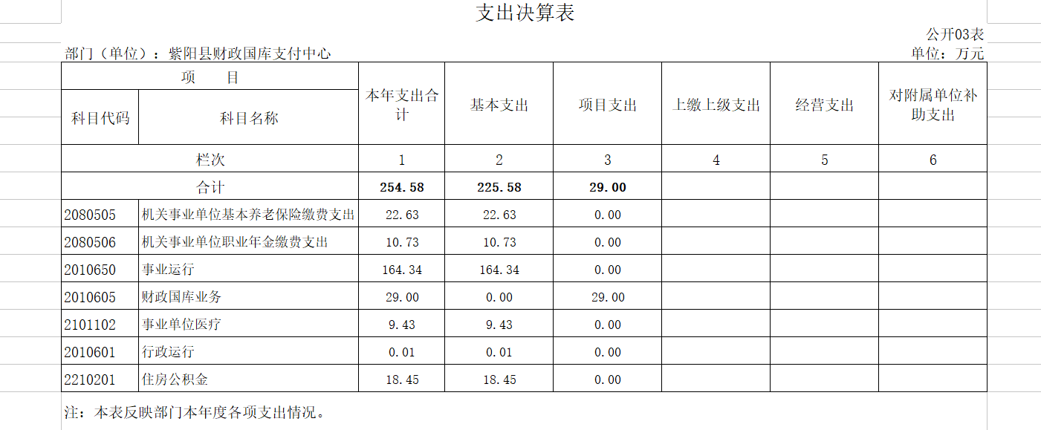

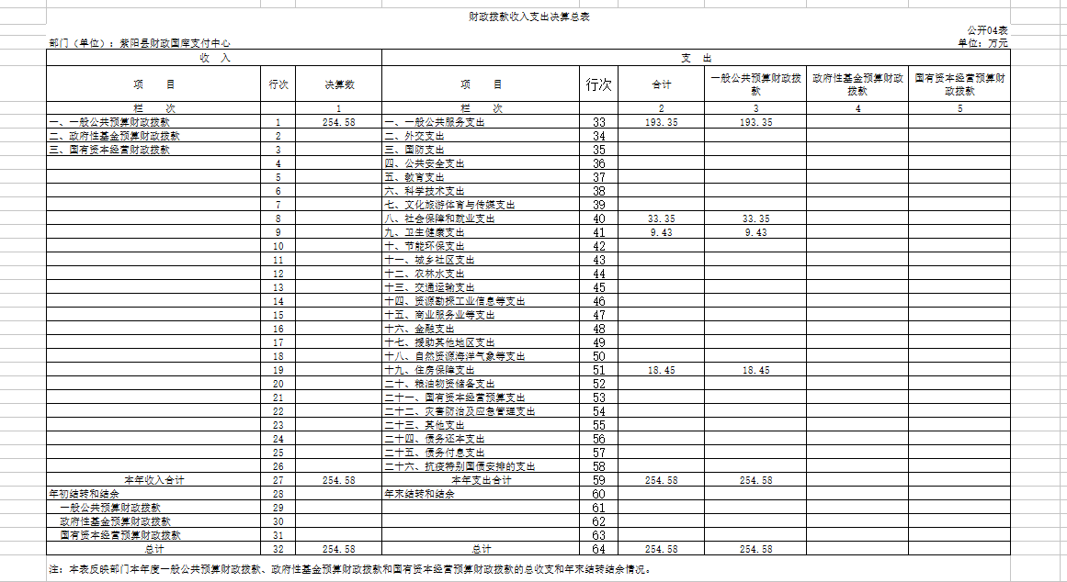

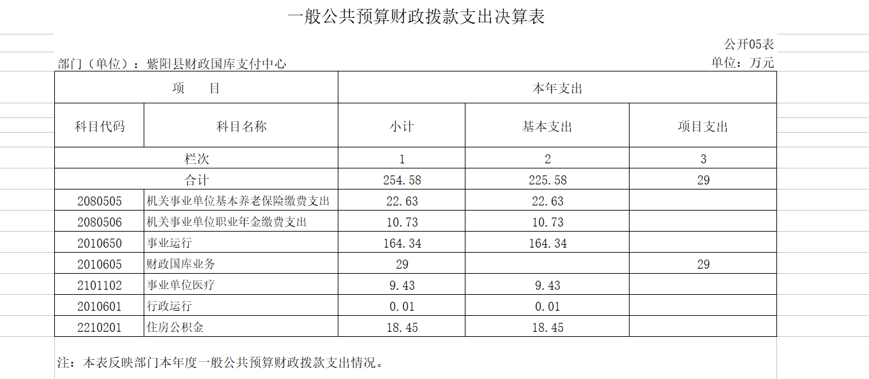

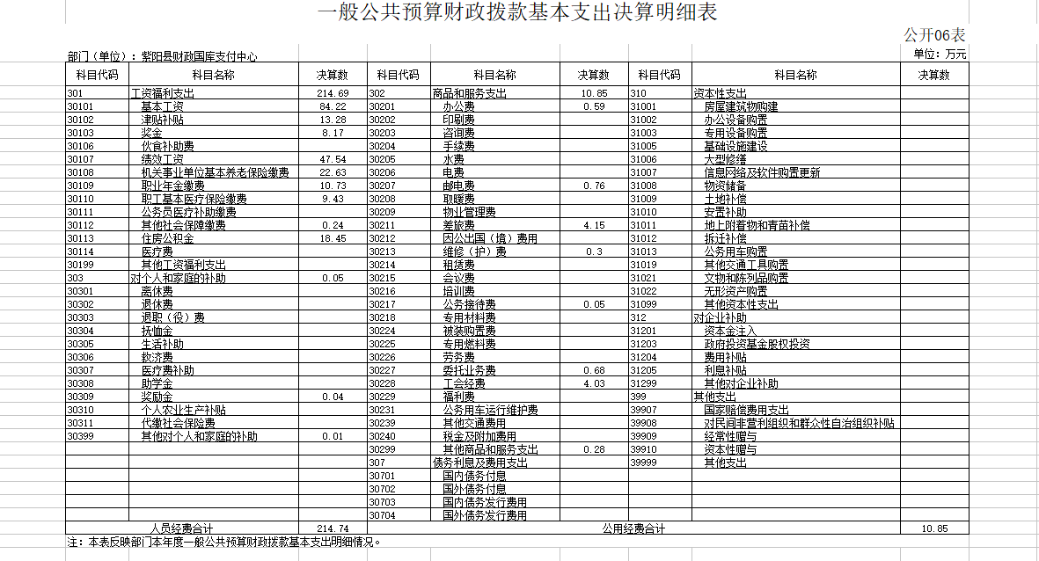

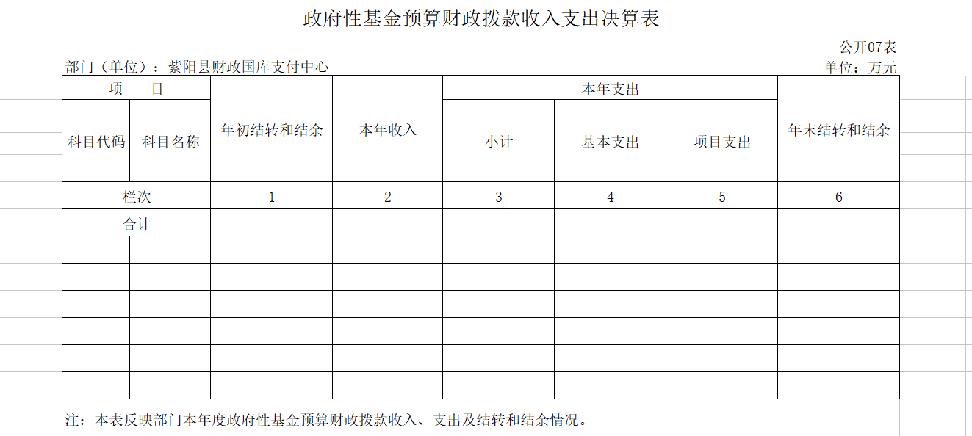

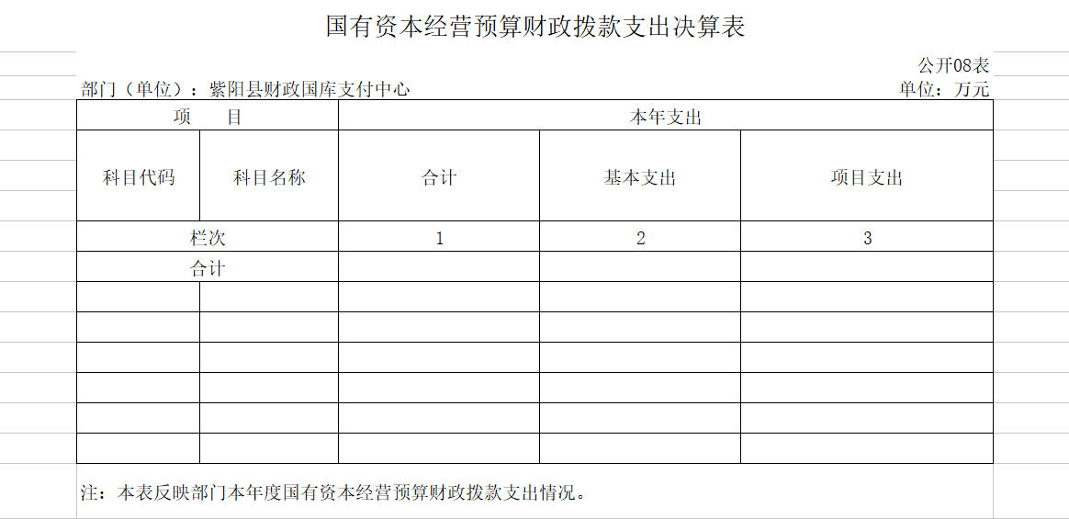

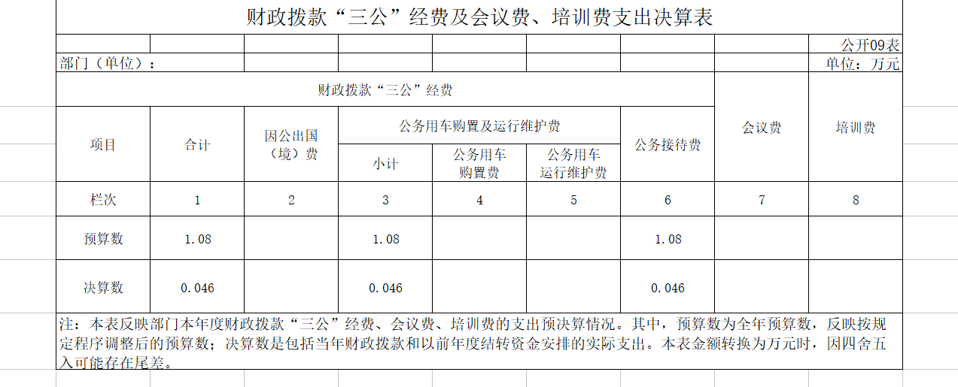

第四部分 专业名词解释

1.基本支出：指为保障机构正常运转、完成日常工作任务而发生的各项支出。

2.项目支出：指单位为完成特定的行政工作任务或事业发展目标所发生的各项支出。

3.“三公”经费：指部门使用财政拨款安排的因公出国（境）费、公务用车购置及运行费和公务接待费支出。

4.财政拨款收入：指本级财政当年拨付的资金。

5.公用经费：指为完成特定的行政工作任务或事业发展目标用于设备设施的维持性费用支出，以及直接用于公务活动的支出，具体包括公务费、业务费、修缮费、设备购置费、其他费用等。

6.工资福利支出：反映开支的在职职工和编制外长期聘用人员的各类劳动报酬，以及上述人员缴纳的各项社会保险费等。

7.结转资金：即当年预算已执行但未完成，或者因故未执行，下一年度需要按原用途继续使用的资金。

8.结余资金：即当年预算工作目标已完成，或者因故终止，当年剩余的资金。

第五部分 附 件

一、部门重点评价项目绩效评价结果

无重点评价项目

二、财政重点评价项目绩效评价结果

无财政重点评价项目